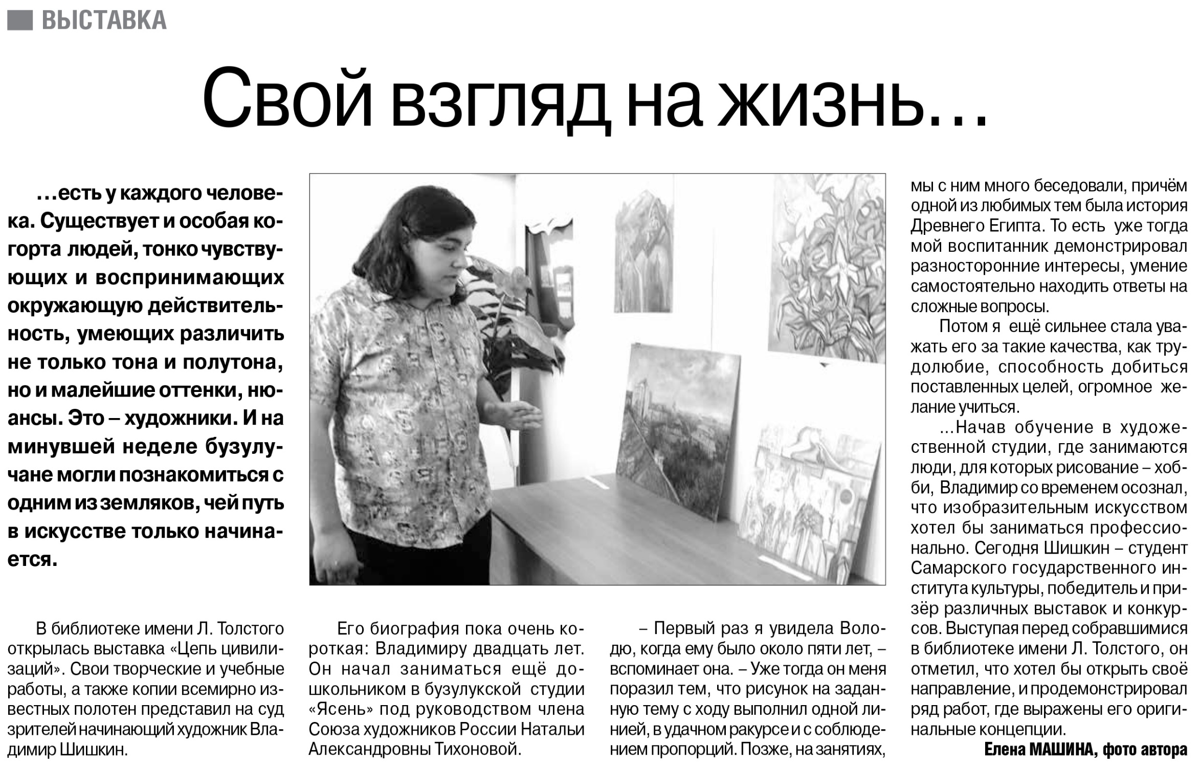

**Машина Е. Свой взгляд на жизнь / Е. Машина // Российская провинция. – 2016. – 23 июня. – С. 16.**